Le chapitre des Sources

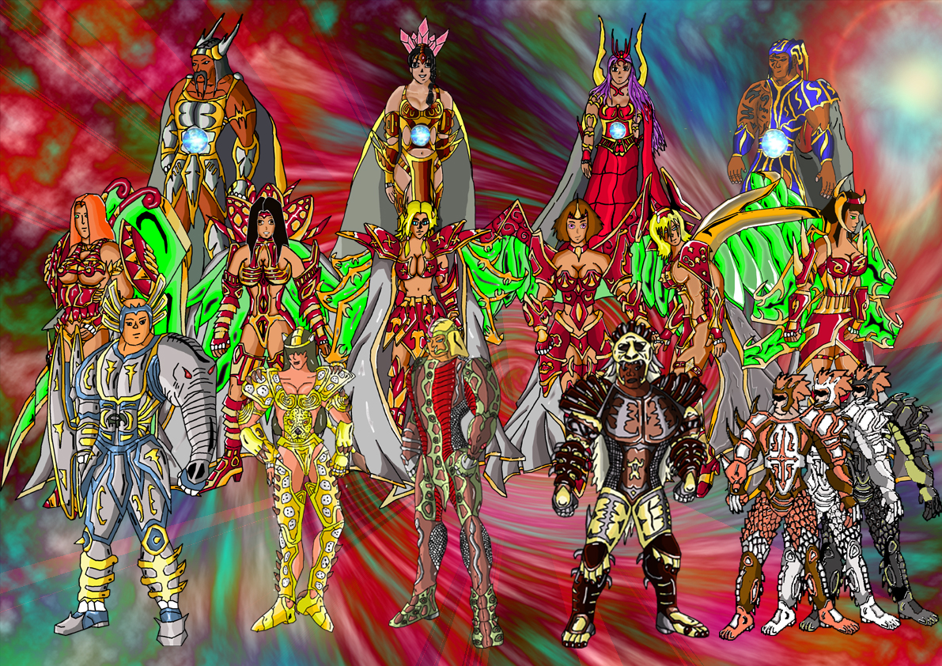

Partie I - Que la sève coule.

1. Une lueur d’espoir.
2. Mythe ou réalité ?
3. Sur les Terres du Vénérable.
4. Rencontres.
5. Force brute.
6. Morsures.
7. Inébranlable.
8. L’appel du sang.
9. Trophées.
10. Le prix d’un serment.
11. Moments cruciaux.

Partie II – Descente dans l’Abîme.

1. Délivrances.
2. L’origine du Monde.
3. Des destins se révèlent.
4. La Source du Pouvoir.
5. La Source de l’Equilibre.
6. La Source Clé.
7. La Source Gardienne.
8. La Source du Contrôle.
9. L’ultime Palais.
10. Une dernière lueur d’espoir.
11. Pour deux centimètres…
12. Un repos sans bataille.

Partie I - Que la sève coule.

1. Une lueur d’espoir.

Jabu

Victoire !

Victoire ? Ce mot aurait put être celui choisi pour décrire leur retour au Sanctuaire. Ce fût d’abords un halo de lumière qui apparut dans la grande salle du Trône du Palais d’Athéna, une bulle d’énergie pure qui se dissipa peu à peu pour laisser apparaître 6 personnes en Armure. Mais peut-on encore les appeler « personnes », s’agissant de la réincarnation d’une Déesse et de 5 Chevaliers Divins ? Leurs Armures brillaient de mille feux, d’une beauté sans pareil, l’ultime état d’Armures de Bronze et de celle d’une Déesse. Ces revenants dégageaient une puissance emplie de sérénité face à la fin d’un ultime (?) combat. Mais combien en avait-il fallu jusqu’ici ! Cela avait commencé avec Ikki de retour de l’île de la mort pour s’emparer de l’Armure d’Or du Sagittaire ; puis Docrates, les Chevaliers d’Argent, les Chevaliers d’Or du Sanctuaire eux mêmes, les puissants Guerriers Divins d’Asgard, les Généraux des Mers de Poséidon et maintenant les Spectres d’Hadès ! Que de combats, que de morts, que de souffrances et que de sacrifices…Le parcours qui les a mené jusqu’ici tient du miracle, des Chevaliers de Bronze vainquant des Dieux ?!!

Oui, victoire aurait pu être le mot au vu de la fin des Guerres Saintes, mais tout ne s’était pas déroulé comme pour les autres Conflits Divins. Cette fois de nombreux guerriers y avaient laissé leur vie. Les Chevaliers d’Or, d’abords, s’étaient tous sacrifiés pour ouvrir une brèche dans le Mur des Lamentations du Domaine d’Hadès. Ensuite, les Chevaliers d’Argent étaient nombreux à avoir péri lors du Conflit de Sanctuaire. Il ne reste maintenant qu’une poignée de Chevaliers de Bronze et d’Argent dont je fais parti. Mais le pire était que cette fois un des Chevaliers Divins avait payé la victoire au prix de sa vie, Seiya, le Chevalier Divin de l’espoir était mort ! MORT !! Cet état semblait ne pas être possible pour un Chevalier Divin, tant ils nous avaient démontrés que leurs soif de vie, de justice et d’amour pour la Terre et Athéna étaient plus fort que tout.

Mais voilà, ce malheur était arrivé et il fallait se faire à l’idée, si douloureuse soit-elle. Alors comment parler de « victoire » devant un Sanctuaire moribond qui ne pourrait affronter un nouveau conflit ! Non, décidément le mot « victoire », bien que la Terre fut une nouvelle fois sauvée, ne semblait pas le plus adapté au cas présent. Ce sentiment de regret ne fit naître aucun éclat de joie lors de leur retour au Sanctuaire, mais seulement une atmosphère lourde où personne n’osait prononcer un mot.

Lors de leur arrivée, nous étions cinq dans la salle du Trône du Palais d’Athéna, Ban, Chevalier de Bronze du Lionnet, Ichi, Chevalier de Bronze de l’Hydre, Nachi, Chevalier de Bronze du Loup, Geki, Chevalier de Bronze de la Petite Ourse et moi-même Jabu, Chevalier de Bronze de la Licorne. Devant nos yeux exorbités de les voir apparaître devant nous, dans leurs Armures Divines que l’on n’avait jamais vues jusqu’ici, ce fut Shun qui parla le premier.

Shun : « Enfin le retour. Le combat des Enfers est achevé mais que de sang versé dans cette folie ! »

Une larme coule au coin de ses yeux en regardant le corps de Seiya allongé, inerte, mort, dans les bras de Saori, pleurant à chaudes larmes.

Saori : « Dors Chevalier, le sort s’est acharné sur toi mais tu as montré ta valeur. Ton absence sera lourde à supporter. Puisque les Dieux t’on rappelés à eux, j’espère qu’ils te feront une place d’honneur. Zeus, ho mon père, accueil Seiya auprès de toi je t’en conjure ! »

Shiryu : « C’est une grande perte que la mort de Seiya. Nous avons perdu le meilleur d’entre nous, un compagnon d’arme, un ami, un frère, le messager d’espoir. Comment faire face ? »

Ikki, regarde Seiya en retenant ses larmes

Ikki : « Seiya, mon frère, repose en paix, tu l’as bien mérité. Je te promets de lutter en ton nom pour défendre de ma vie la Terre, Athéna et le Sanctuaire ! »

Hyoga : « Je vais lui créer un cercueil de glace qui le protégera pour l’éternité. »

Il se tourne vers Saori

Hyoga : « Où peut-on placer son corps ? »

Saori : « Je pense que nous pouvons lui bâtir un mausolée au pied de la Statue d’Athéna. Nous le garderons dans le mon Palais en attendant.»

Alors que Hyoga lève le bras pour geler le corps du Chevalier Divin

Ikki, Shun, Shiryu, Saori, Hyoga chuchotent simultanément en pleurant : « Adieu Seiya »

Une légère brume envahit la salle et un froid intense commence à se dégager des bras du Chevalier du Cygne. Le geste tant attendu et redouté monopolise toute l’attention des personnes présentes. Mais Hyoga ne les regarde pas, il est focalisé sur le corps de Seiya, essayant de mémoriser son visage et luttant pour lever la main, pour la première fois, sur son frère.

Hyoga ferme alors les yeux et commence son attaque.

Hyoga : « Par le TONNERRE DE L’AU… »

Soudain, au même moment, sortant de son silence comme marqué par une idée foudroyante, Ban, le Chevalier de Bronze du Lionnet l’interrompt dans son geste.

Ban: « Hyoga, Attend ! Il y a peut-être une solution ! »

***

Hyoga stoppe alors son attaque et tous les yeux se tournent grands ouverts vers Ban.

La seconde de silence qui s’en suit semble durer une éternité. Plus un mot n’est prononcé, plus un geste n’est fait. Tous les visages sont tournés vers Ban, le Chevalier de Bronze du Lionnet, attendant plus d’explications avec un sentiment confus d’espoir et d’incrédulité. Ban, ne s’est jamais retrouvé au centre du Sanctuaire comme à cet instant et il en est mal à l’aise.

Ban déglutit pour se donner du courage et dit à mi-voix.

Ban : « Je… crois… qu’il y a peut-être un espoir »

Saori, déstabilisée : « De quoi parles-tu, Seiya est mort et bien que Déesse, je ne vois pas quelle est cette solution ? Aucun Dieu ne le fera revenir.»

Ban : « Il ne s’agit pas de Dieux, enfin il me semble ? »

Nachi : « Pas de Dieux ? ! Mais qu’est-ce que cela signifie, qui est-ce alors ? »

Ban : « Mon maître, lors de mon entraînement en Tanzanie, m’a parlé d’une légende sur un Domaine créé par des Sources, en Afrique. »

Shun, Ikki, Hyoga, Shiryu, Jabu, Nachi, Geki et Ichi : « Des Sources ?!!!! »

Tous les regards se tournent vers Saori pour plus d’explications. Ils sont alors surpris de la voir les yeux écarquillés, ce qui ne manque pas de les inquiéter.

Saori : « Je ne connais pas de Sources et jamais nous n’avons entendu parlez d’eux depuis que les Dieux existent ! Ban, dit m’en plus, cela m’inquiète au plus haut point ! »

Des perles de sueur commencent à couler le long de tous le visages, signe de l’inquiétude générale dans la pièce.

Ban : « La légende raconte que les Sources ont créé un Arbre de Vie dont la sève peut ressusciter un mort. »

Ichi : « Un Arbre de Vie ? Mais qui sont ces personnes qui possèdent de tels pouvoirs ? »

Ikki : « Dit nous où se trouve ce Domaine, il faut que nous partions tout de suite ! »

Saori : « Attends Ikki, je ne connais pas ces Sources et cela n’est pas normal ! Sont-elles toujours vivantes ? »

Ban : « Je n’en sais rien. Mon maître a passé son existence à rechercher l’emplacement de ce Domaine. Juste avant qu’il ne meure, il m’a dit qu’il pensait avoir trouvé ce lieu. Il s’agit peut-être du Togo. Je n’ai jamais eu l’occasion de vérifier donc je ne sais pas si ce Domaine existe vraiment !»

Hyoga regarde les autres Chevaliers Divins et se tourne pour partir.

Hyoga : « Partons maintenant ! »

Saori : « Attendez ! »

Les Chevaliers Divins stoppent alors leur course.

Shun : « Que se passe-t-il Saori ? »

Saori : « Vous ne pouvez pas partir ! »

Ikki : « Quoi ?! »

Saori : « J’ai besoin de vous ici. Il ne reste que peu de Chevaliers pour surveiller le Sanctuaire. Vous devez rester pour le protéger en cas d’attaque. »

Ikki : « Mais il reste les Chevaliers d’Argent ! »

Saori : « Rappelle-toi, Ikki, que lors de notre combat contre Hadès, nous avons du le combattre à une vingtaine de Chevaliers, dont 12 Chevaliers d’Or ! Si les Chevaliers d’Or avaient encore été là, ils auraient pu garder le Sanctuaire mais ce n’est pas le cas. »

Shun se tourne vers Ikki et lui dit avec de la tristesse dans la voix.

Shun : « Elle a raison tu sais, cela m’attriste autant que toi mais c’est comme ça. »

Ikki, en contenant sa rage : « Rrrrh ! »

Saori : « De plus, il va falloir que j’aide Seiya avant qu’il ne soit trop tard. J’aurai besoin de toutes les forces qu’il me reste. »

Shiryu : « Comment ça ?! »

Saori : « Shiryu, Seiya est en route vers les Puits des Ames. Te souviens-tu de ton combat contre le Masque de Mort ? Tu es déjà allé à cet endroit ! Et tu as vu Hyoga s’y diriger lorsqu’il était pris dans son cercueil de glace dans la Maison de la Balance. »

Shiryu : « Je m’en souviens maintenant. C’est vrai qu’il est encore possible de le sauver mais sans le Chevalier du Cancer, nous ne pourrons pas y aller pour l’aider ! »

Saori : « Il y a un autre moyen. Je peux, grâce à aux pouvoirs qu’il me reste, le retenir pour ne pas qu’il saute dans l’Abîme. Je ne peux malheureusement pas faire plus.»

Hyoga : « Nous resterons donc ici. »

Shun : « Je vais en profiter pour trouver des informations sur ces Sources dans les archives du Sanctuaire. »

Shiryu : « Moi, je vais entrer en contact avec le Domaine d’Asgard pour savoir s’ils en ont entendu parlé. »

Ikki : « Je vais en profiter pour élaborer de nouvelles attaques en cas de nouveaux combats. »

Hyoga : « Moi aussi, je vais venir avec toi. »

Shiryu : « Mais qui va pouvoir aller trouver l’Arbre de Vie ?! »

Saori, regarde en direction des Chevaliers de Bronze.

Saori : « Chevaliers, je sais que ce que je vais vous demander comporte de grands dangers. Nous avons besoin de vous, Seiya à besoin de vous. Je ne vous obligerai pas à y aller et ne vous en voudrai pas de refuser, mais … »

Jabu, coupe la parole de Saori après un regard furtif vers les autres Chevaliers de Bronze.

Jabu : « Athéna, c’est un grand honneur et nous nous portons tous volontaires ! »

Il dit cela avec une fierté apparente, tous les Chevaliers de Bronze se tenant droits devant l’honneur qui leur est fait.

Ichi : « Il est temps pour nous de Vous prouver notre valeur. »

Geki : « Seiya, nous vaincrons, nous te le promettons ! »

Saori, les yeux brillant de joie.

Saori : « Bien, mes Chevaliers, je savais que je pouvais compter sur vous. Je suis fière et j’ai une entière confiance. Partez maintenant, nous nous occupons du corps de Seiya. »

Les Chevaliers Divins les regardent partir, une lueur d’envie et de regret dans leurs yeux.

Shun : « Au revoir, Chevaliers, que votre quête soit fructueuse. »

Ikki : « Revenez nous vite … »

